ENTREGABLE II — REQUISITOS Y PROTOTIPO
Nombre del proyecto: Carito Café & Bakery App
Empresa: Carito Café & Bakery
Necesidad: La cafetería necesita llevar mejor control de productos, pedidos y ventas, ya que actualmente los pedidos se manejan de forma manual con papel, notas o WhatsApp, lo que puede causar errores en los totales y pérdida de información.
Historias de usuario y criterios de aceptación
- Historia 1: Registrar producto
Como administrador,
quiero registrar productos del menú,
para tener actualizados los productos que vende la cafetería.
Criterios de aceptación:
- Debe permitir ingresar nombre, precio y categoría.
- No debe guardar productos sin nombre.
- El precio debe ser mayor que cero.
- El producto debe aparecer en la lista del menú.
- Historia 2: Ver productos
Como cajero,
quiero ver la lista de productos,
para seleccionar fácilmente lo que el cliente desea comprar.
Criterios de aceptación:
- Debe mostrar nombre, precio y categoría del producto.
- Debe permitir buscar productos por nombre.
- Si no hay productos, debe mostrar un mensaje indicando que no hay registros.
- Historia 3: Crear orden
Como cajero,
quiero crear una orden nueva,
para registrar los productos que comprará el cliente.
Criterios de aceptación:
- Debe permitir crear una nueva orden.
- La orden debe iniciar con estado “abierta”.
- Debe permitir agregar productos a la orden.
- Historia 4: Calcular total
Como cajero,
quiero que la app calcule el total de la orden,
para evitar errores al cobrar.
Criterios de aceptación:
- Debe permitir agregar cantidades.
- Debe calcular subtotal por producto.
- Debe mostrar el total final de la orden.
- El total debe actualizarse si cambia la cantidad.
- Historia 5: Cerrar orden
Como cajero,
quiero cerrar una orden cuando el cliente ya pagó,
para registrar la venta como finalizada.
Criterios de aceptación:
- Debe permitir cambiar una orden de “abierta” a “cerrada”.
- Una orden cerrada debe quedar guardada.
- Las órdenes cerradas deben tomarse en cuenta para el reporte.
- Historia 6: Ver reporte de ventas
Como administrador,
quiero ver un resumen de ventas del día,
para saber cuánto se vendió en la cafetería.
Criterios de aceptación:
- Debe mostrar el total vendido del día.
- Debe mostrar la cantidad de órdenes cerradas.
- Solo debe contar órdenes cerradas.
- Si no hay ventas, debe mostrar un mensaje informativo.

- Prototipo
El prototipo de la aplicación estará compuesto por las siguientes pantallas:
- Login
Pantalla inicial para ingresar a la app con usuario, contraseña o modo demo.
- Pantalla principal
Pantalla con botones para acceder a productos, órdenes y reportes.
- Lista de productos
Pantalla donde se muestran los productos del menú con nombre, precio y categoría.
- Crear producto
Pantalla con formulario para registrar un producto nuevo.
- Nueva orden
Pantalla donde se seleccionan productos, cantidades y se calcula el total.
- Detalle de orden
Pantalla donde se revisa la orden, sus productos, subtotal, total y opción para cerrar la orden.
- Reportes
Pantalla donde se muestra el total vendido del día y la cantidad de órdenes cerradas.

- Flujo de navegación
Login
|
Pantalla principal
|
Productos
|
Crear producto
│
Órdenes
Nueva orden / Detalle de orden
│
Reportes

ENTREGABLE III — ARQUITECTURA Y BASE TÉCNICA
Para esta entrega se creó el proyecto Android de la aplicación Carito Café & Bakery App, desarrollado en Kotlin.
La app está orientada a ayudar a una cafetería/panadería a controlar productos, pedidos y ventas, ya que el problema principal identificado es que actualmente los pedidos y ventas se manejan de forma manual.
Nombre del proyecto: Carito Café & Bakery App
Lenguaje: Kotlin
IDE: Android Studio
Tipo de app: Aplicación móvil Android
Empresa: Carito Café & Bakery
Navegación entre pantallas
La aplicación tendrá una navegación básica entre las pantallas principales del sistema.
Las pantallas creadas o planificadas son:
- Login
- Pantalla principal
- Lista de productos
- Crear producto
- Nueva orden
- Detalle de orden
- Reportes

Flujo de navegación

Login
|
Pantalla principal
|
├── Productos
│ └── Crear producto
│
├── Órdenes
│ └── Nueva orden / Detalle de orden
│
└── Reportes

Estructura de paquetes
La estructura inicial del proyecto se organizará de la siguiente manera:
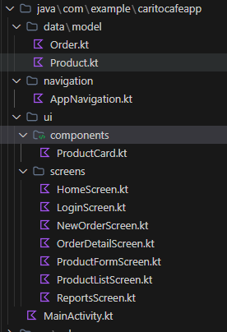

Modelos principales
Product.kt
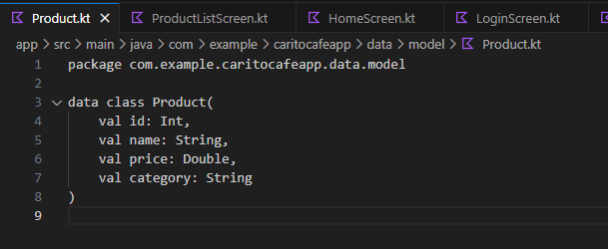
Order.kt
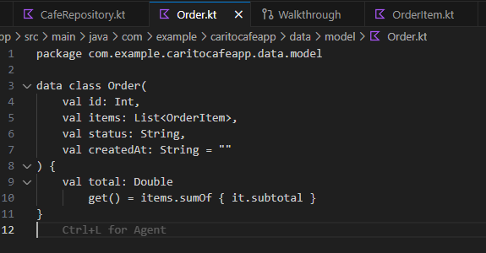

Repositorio Git
El proyecto será subido a un repositorio en GitHub para llevar control de versiones.
https://github.com/khoopper/CaritoCafe

